**《体育知识：营养不良与肥胖》学 程 拓 展**

1.书籍资源

同学们，给大家推荐一本《中国学龄儿童膳食指南》2106，此书是由中国营养学会权威制定，以科学证据为基础，为中国学龄儿童提供科学，全面权威的营养膳食指南，值得我们去学习。书中在每个内容都有提要、关键推荐、实践应用、科学研究、链接等内容。同学们可以去书店借阅，也可以从网上下载后读阅。

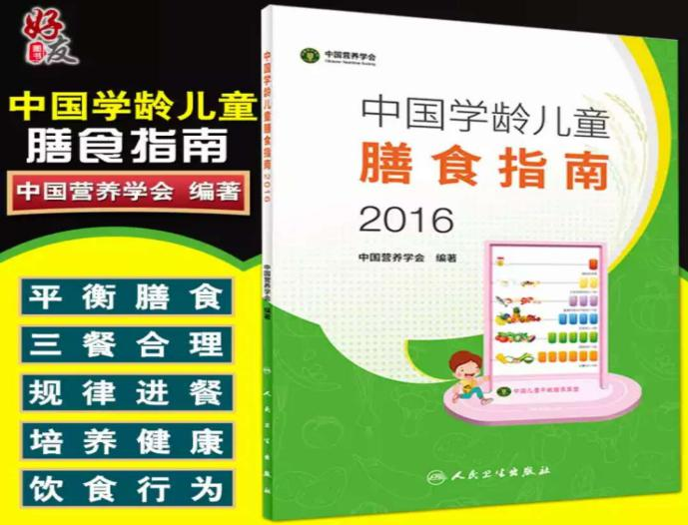

2.网络资源

同学们，可以从百度搜索“营养不良与肥胖”相关内容，如：专家讲座

范志红副教授：肥胖不是营养过剩，是营养不良

优酷：https://v.youku.com/v_show/id_XMzgxOTQ5NTQzMg==.html

腾讯：https://v.qq.com/x/page/q0777nq8es0.html

通过观看视频讲座，同学们可以了解更多的营养不良与肥胖相关知识。